**ΦΥΛΛΟ ΕΡΓΑΣΙΑΣ**

**Εισαγωγική Δραστηριότητα**

Δίνονται τα ακόλουθα τρία γραφήματα. Μπορείτε να τα σχεδιάστε χωρίς να χρειαστεί να σηκώσετε το μολύβι σας.

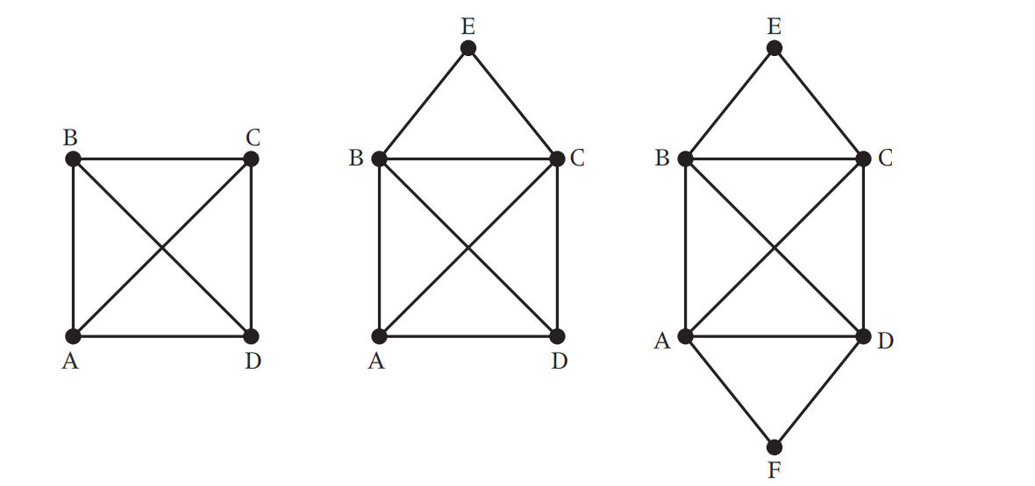

1. **(2) (3)**

Χώρος Σχεδίασης:

**Ερώτηση: α)** Στην περίπτωση που δεν είναι εφικτή η σχεδίαση τι παρατηρείτε σε σχέση με τον αριθμό των κόμβων και τον βαθμό του κάθε κόμβου.

**β)** Στην περίπτωση που είναι εφικτή η σχεδίαση τι παρατηρείτε σε σχέση με τον αριθμό των κόμβων και τον βαθμό του κάθε κόμβου.

Γράφημα 1

|  |  |
| --- | --- |
| ΚΟΜΒΟΣ | ΒΑΘΜΟΣ |
| Α |  |
| Β |  |
| C |  |
| D |  |

Γράφημα 2

|  |  |
| --- | --- |
| ΚΟΜΒΟΣ | ΒΑΘΜΟΣ |
| Α |  |
| Β |  |
| C |  |
| D |  |
| Ε |  |

Γράφημα 3

|  |  |
| --- | --- |
| ΚΟΜΒΟΣ | ΒΑΘΜΟΣ |
| Α |  |
| Β |  |
| C |  |
| D |  |
| Ε |  |
| F |  |

**Ερώτηση:** Μπορείτε να εξάγετε έναν κανόνα για τις περιπτώσεις που μπορείτε να σχεδιάσετε το γράφημα περνώντας μόνο μία φορά από την ακμή του γραφήματος

**Πρόβλημα 1:**

Στο παρακάτω γράφημα (σχήμα 1) ένας ταχυδρόμος ξεκινά από το σημείο Α και να θέλει επιστρέψει στο σημείο Α, αφού έχει παραδώσει τα γράμματα σε όλες τις σημειωμένες πόλεις του χάρτη (Β, C, D…κ.τ.λ.) ώστε : α) να μην επαναλάβει κάποια διαδρομή (δηλαδή να μην διασχίσει κάποια ακμή του γραφήματος περισσότερες από μία φορές), β) η διαδρομή που θα ακολουθήσει να έχει το ελάχιστο δυνατό μήκος.

Μπορείτε να βρείτε στρατηγικές επίλυσης προβλήματος: α) Ποια είναι η βέλτιστη διαδρομή που θα ακολουθήσει ; β) Ποιο είναι το ελάχιστο μήκος

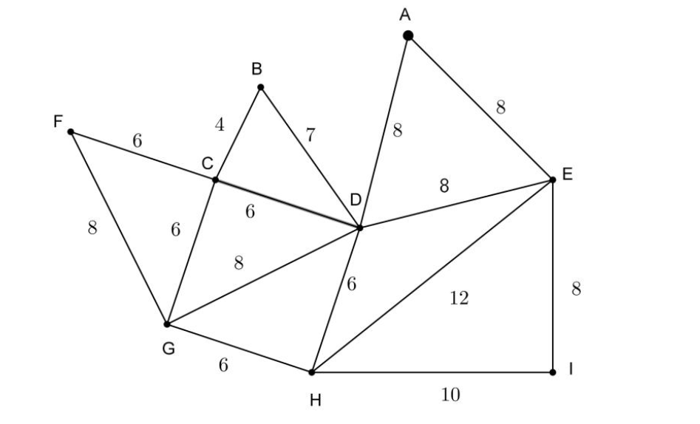

Σχήμα 1

Σημείωση: Το παραπάνω γράφημα ονομάζεται σταθμισμένο

**Πρόβλημα 2**

Το παρακάτω γράφημα (σχήμα 2) διαφέρει από το σχήμα 1. Όμως και πάλι ένας ταχυδρόμος ξεκινά από το σημείο Α και θέλει να επιστρέψει στο σημείο Α, αφού έχει παραδώσει τα γράμματα σε όλες τις σημειωμένες πόλεις του χάρτη (Β, C, D…κ.τ.λ.) ώστε : α) να μην επαναλάβει κάποια διαδρομή (δηλαδή να μην διασχίσει κάποια ακμή του γραφήματος περισσότερες από μία φορές), β) η διαδρομή που θα ακολουθήσει να έχει το ελάχιστο δυνατό μήκος.

Μπορείτε να βρείτε στρατηγικές επίλυσης προβλήματος: α) Ποια είναι βέλτιστη διαδρομή που θα ακολουθήσει ; β) Ποιο είναι το ελάχιστο μήκος ;

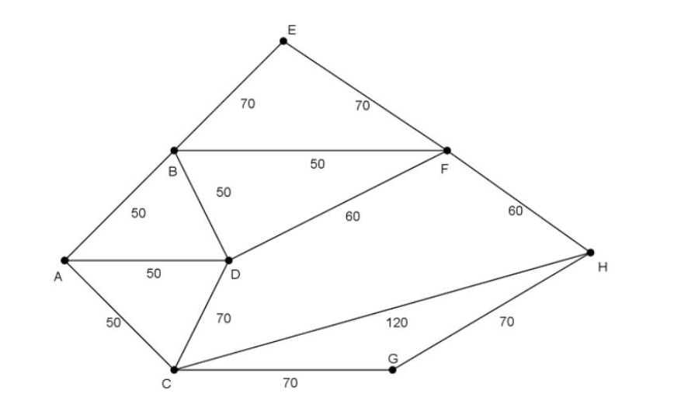

**Σχήμα 2**

**Ερωτήσεις:**

Α) Ποιες διαφορές εντοπίζεται στα δύο γραφήματα

Β) Κάθε ομάδα να παρουσιάσετε την στρατηγική επίλυσης του προβλήματος του Κινέζου Ταχυδρόμου.

Γ) Να λύσετε το παραπάνω πρόβλημα σχεδιάζοντας ένα γράφημα **με 7 κορυφές που η κάθε μία να έχει περιττό βαθμό.**

**Πρόβλημα 3**

Κάθε ομάδα με αφορμή το πρόβλημα του Κινέζου ταχυδρόμου να σχεδιάσετε ένα **σταθμισμένο** γράφημα με τουλάχιστον 5 κορυφές που να περιγράφει ένα πρόβλημα της καθημερινής ζωής (ένα πραγματικό φαινόμενο).

Να παρουσιάσετε την στρατηγική επίλυσης του στις υπόλοιπες ομάδες.

Βιβλιογραφία:

Meeker, K. R. (2015). Using Discrete Mathematics in the K-12 Classroom to Inspire Students to Enjoy Mathematics (Doctoral dissertation, Northwestern Oklahoma State University).

Tony Clough Sam Boardman and David Evans, Advancing maths for aqa: Decision 1, Pearson, Harlow, UK, 2004.

William Emery, Moving from eulerian graphs to the route inspection (chinese postman) problem, 2012.

<http://www.suffolkmaths.co.uk>